República Bolivariana de Venezuela
Ministerio de Educación Superior
Universidad “José María Vargas”
Facultad de Administración, Gerencia y Contaduría
Cátedra: Estadísticas y Probabilidades

Proyecto final
Implementación de métodos cuantitativos en contabilidad: estructura salarial, variabilidad de las ventas y control estadístico de la calidad

Samuel Herrera 30.580.323
Profesor(a): [Nombre del docente]

Caracas, octubre de 2026

Introducción

Contexto y planteamiento del problema
La contabilidad ya no se limita a registrar hechos económicos pasados: cada vez se le exige que explique cuánto varían las cifras que reporta y qué riesgo implica esa variación. Una nómina que parece equitativa en promedio puede esconder una concentración de salarios; un presupuesto de ventas construido con la media puede subestimar el riesgo de caja de una sucursal con ventas irregulares; y un costo de producción calculado con una tasa promedio de defectos puede ignorar que, ciertos días, los defectos superan con holgura lo esperado. En los tres casos el contador necesita herramientas que midan la variabilidad y estimen probabilidades, y esas herramientas pertenecen a la estadística (Levin & Rubin, 2004).
En la cátedra de Estadísticas y Probabilidades se desarrollaron tres asignaciones con datos de empresas venezolanas: la estructura de salarios mensuales de 50 empleados operativos de una manufacturera de Valencia (Asignación I), las ventas diarias de dos sucursales de una cadena de tiendas, en Caracas y Maracaibo (Asignación II), y el control de calidad de una planta de artículos electrónicos en Los Andes (Asignación III). Cada una resuelve un problema distinto, pero todas plantean la misma pregunta para el ámbito contable: ¿cómo se traduce la información estadística en decisiones de presupuesto, costos y control? Este proyecto integra las tres asignaciones para responderla.

Objetivos
El objetivo general es analizar la implementación de métodos cuantitativos en contabilidad a partir de la integración de tres casos de estadística descriptiva y de probabilidad. Para alcanzarlo se plantean los siguientes objetivos específicos:
- Describir la estructura salarial con una distribución de frecuencias y estimar su efecto en el presupuesto de nómina.
- Comparar el riesgo de ingresos de dos sucursales con medidas de tendencia central, posición y dispersión, y derivar criterios de presupuesto y liquidez.
- Aplicar las distribuciones binomial y normal al control de calidad y vincular los resultados con los costos de calidad y los tiempos estándar.
- Integrar los resultados en un marco común basado en la variabilidad y formular recomendaciones para futuras aplicaciones contables.

Justificación
Las decisiones contables se toman bajo incertidumbre: se presupuestan ingresos que aún no ocurren, se estiman costos de fallas que pueden no presentarse y se provisionan obligaciones laborales sobre salarios que cambian. Los métodos cuantitativos permiten pasar de afirmaciones intuitivas («Caracas vende más», «la tasa de defectos es baja») a afirmaciones medidas («Caracas vende 5,3 % más y su variación es casi cinco veces menor»). Además, las Normas Internacionales de Auditoría reconocen el valor de estas técnicas: la NIA 520, sobre procedimientos analíticos, y la NIA 530, sobre muestreo de auditoría, se apoyan en la dispersión y en la probabilidad (International Auditing and Assurance Standards Board [IAASB], 2016). Un profesional que domine estas herramientas sustenta mejor sus presupuestos, sus estimaciones y sus opiniones.

Alcance, metodología y cronograma
El proyecto sigue los pasos de un plan de trabajo: investigación, planteamiento de objetivos, cronograma y redacción. La investigación fue documental, con textos de estadística y de contabilidad de costos, y se apoyó en los datos y resultados de las tres asignaciones. De cada una se retoman los resultados ya calculados y se añaden cálculos complementarios con enfoque contable en Excel; cuando se agrega un supuesto o un dato, se indica expresamente. El alcance tiene tres límites: las muestras son pequeñas (50 y 30 observaciones); de la Asignación II se emplean las medidas resumen ya calculadas y no los datos diarios; y los tres casos pertenecen a empresas distintas, por lo que la integración es metodológica y no financiera. La Tabla 1 presenta el cronograma de actividades.
Tabla 1
Cronograma de actividades del proyecto
Actividad | Responsable | Duración | Recursos | Producto
Investigación documental y revisión de las asignaciones I y II | Samuel Herrera | Semana 1 | Textos de estadística y contabilidad de costos | Resumen de resultados y fuentes
Planteamiento de objetivos y justificación | Samuel Herrera | Semana 1 | Guía del proyecto | Objetivos definidos
Desarrollo de la Asignación III (Excel e informe) | Samuel Herrera | Semana 2 | Excel, tabla normal estándar | Libro de Excel e informe
Cálculos complementarios con enfoque contable | Samuel Herrera | Semana 3 | Excel | Tablas y figuras de análisis
Redacción de análisis, conclusiones y referencias | Samuel Herrera | Semanas 3 y 4 | Word, normas APA | Borrador del proyecto
Revisión y entrega | Samuel Herrera | Semana 4 | — | Proyecto final
Nota. Elaboración propia.

Análisis detallado

Bases teóricas
La estadística descriptiva organiza y resume datos mediante tablas, gráficos y medidas. Las medidas de tendencia central (media, mediana y moda) indican alrededor de qué valor se agrupan los datos; las de posición (cuartiles, deciles y percentiles) ubican valores dentro de la distribución; y las de dispersión (rango, varianza, desviación estándar y coeficiente de variación) cuantifican qué tan alejados están los datos del centro (Levin & Rubin, 2004). El coeficiente de variación, CV = s / x̄, expresa la dispersión como porcentaje de la media y permite comparar variables de magnitudes distintas (Anderson et al., 2020).
La probabilidad mide la posibilidad de que ocurra un evento y las distribuciones de probabilidad describen cómo se reparte esa posibilidad. La distribución binomial modela el número de éxitos en n ensayos independientes con probabilidad constante p, con media np y varianza np(1 − p); la distribución normal modela variables continuas y simétricas, y se estandariza con z = (x − μ)/σ para leer probabilidades en una tabla (Triola, 2018; Walpole et al., 2012).
En contabilidad estas herramientas aparecen en tres frentes. El primero es el de los presupuestos y la contabilidad de costos, donde cada partida es una variable con su propia variabilidad. El segundo es el control de calidad, que se traduce en costos de prevención, de evaluación y de fallas internas y externas (Horngren et al., 2012). El tercero es la auditoría, que usa procedimientos analíticos y muestreo (IAASB, 2016). Las tres asignaciones se ubican en esos frentes: la primera en el presupuesto de nómina, la segunda en el presupuesto de ingresos y la liquidez, y la tercera en los costos de calidad y los tiempos estándar.

Tarea 1: estructura salarial y presupuesto de nómina
La Asignación I (Temas 1 y 2) analizó los salarios mensuales de 50 empleados operativos de una empresa manufacturera de Valencia, expresados en millones de bolívares.

Datos y método
Los salarios van de 1,2 a 2,4 millones de Bs., con un rango de 1,2. La regla de Sturges indica k = 1 + 3,32 · log(50) = 6,64, es decir, 7 intervalos; la amplitud 1,2/7 = 0,171 se ajustó a 0,18 para facilitar la lectura. Con intervalos cerrados a la izquierda y abiertos a la derecha se obtuvo la distribución de la Tabla 2 y de la Figura 1.
Tabla 2
Distribución de frecuencias de los salarios mensuales (millones de Bs.)
Intervalo | Marca de clase | f_{i} | h_{i} | F_{i} | H_{i}
1,20 – 1,38 | 1,29 | 4 | 0,08 | 4 | 0,08
1,38 – 1,56 | 1,47 | 8 | 0,16 | 12 | 0,24
1,56 – 1,74 | 1,65 | 10 | 0,20 | 22 | 0,44
1,74 – 1,92 | 1,83 | 11 | 0,22 | 33 | 0,66
1,92 – 2,10 | 2,01 | 6 | 0,12 | 39 | 0,78
2,10 – 2,28 | 2,19 | 8 | 0,16 | 47 | 0,94
2,28 – 2,46 | 2,37 | 3 | 0,06 | 50 | 1,00
Total | — | 50 | 1,00 | — | —
Nota. Elaboración propia con los datos de la Asignación I. f_{i} = frecuencia absoluta; h_{i} = frecuencia relativa; F_{i} = frecuencia acumulada; H_{i} = frecuencia relativa acumulada.
Figura 1
Histograma y polígono de frecuencias de los salarios mensuales
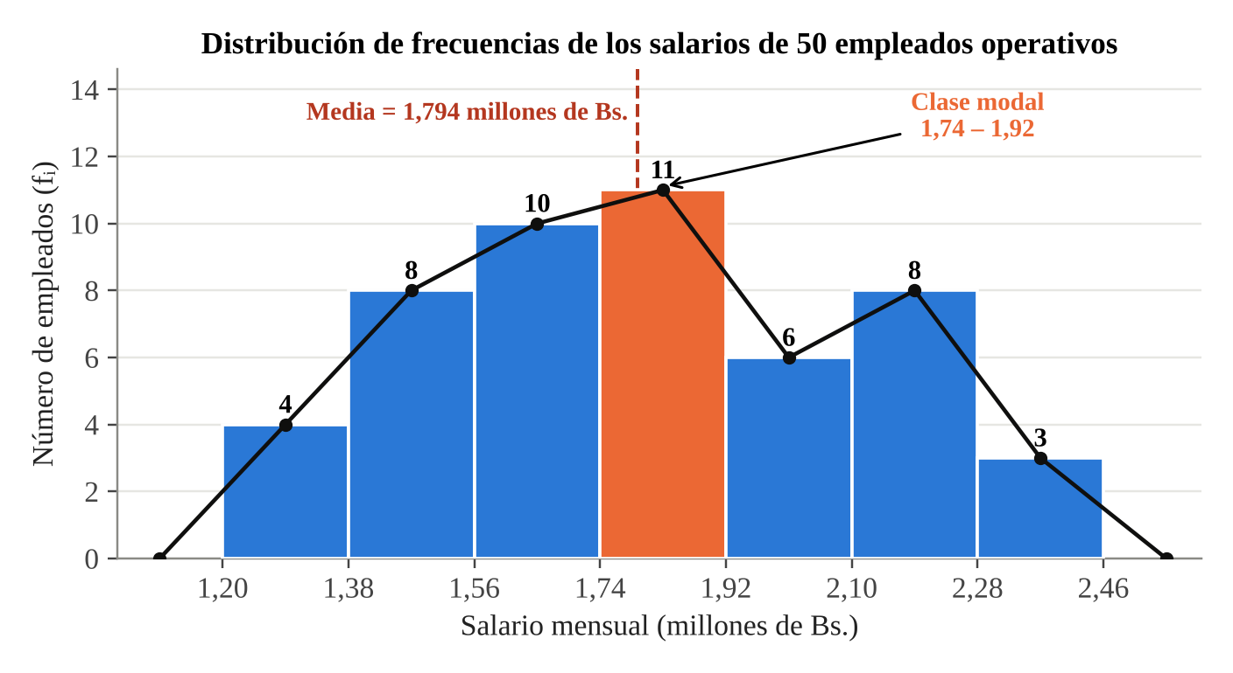
Nota. Elaboración propia con los datos de la Asignación I. La barra naranja es la clase modal; la línea punteada marca la media calculada con los 50 datos.

Resultados
La distribución es unimodal y la clase modal es 1,74 – 1,92, con 11 empleados (22 %). El valor modal, por interpolación en datos agrupados, es Mo = L_{i} + [d₁/(d₁ + d₂)] · c = 1,74 + [1/(1 + 5)] · 0,18 = 1,77 millones de Bs. El 54 % de los empleados (27 de 50) se agrupa entre 1,56 y 2,10; el 44 % gana menos de 1,8 y el 22 % más de 2,0. Con los 50 datos originales se calcularon además la media (1,794), la mediana (1,80), la desviación estándar (0,299), el coeficiente de variación (16,6 %), el primer y el tercer cuartil (1,575 y 2,00) y el coeficiente de asimetría (−0,03). Como media, mediana y moda casi coinciden y la asimetría es prácticamente nula, la distribución es simétrica y la dispersión es moderada.

Aplicación contable
El primer uso contable de la distribución es el presupuesto de nómina. La suma de los 50 salarios es de 89,7 millones de Bs. al mes, es decir, 1.076,4 millones al año en salario base. Esa cifra es el punto de partida de la provisión, no su resultado final: sobre el salario se calculan los pasivos laborales (prestaciones sociales, utilidades, vacaciones y bono vacacional) que establece la Ley Orgánica del Trabajo, los Trabajadores y las Trabajadoras (Decreto con Rango, Valor y Fuerza de Ley Orgánica del Trabajo, los Trabajadores y las Trabajadoras [LOTTT], 2012), de modo que cualquier ajuste salarial se multiplica en el pasivo.
El segundo uso es medir cómo se reparte la nómina. La Tabla 3 muestra que el 44 % de los empleados recibe el 37,1 % de la nómina, mientras que el 22 % mejor pagado recibe el 26,9 %. La nómina está algo más concentrada en los salarios altos que las personas, aunque la brecha es moderada y la banda inferior sigue siendo la más numerosa.
Tabla 3
Concentración de la nómina por grupos salariales
Grupo salarial (millones de Bs.) | Empleados | % de empleados | Suma de salarios | % de la nómina
Menos de 1,8 | 22 | 44 % | 33,3 | 37,1 %
De 1,8 a 2,0 | 17 | 34 % | 32,3 | 36,0 %
Más de 2,0 | 11 | 22 % | 24,1 | 26,9 %
Total | 50 | 100 % | 89,7 | 100 %
Nota. Elaboración propia con los datos de la Asignación I. Los grupos usan los salarios originales: menos de 1,8; de 1,8 a 2,0 inclusive; y más de 2,0.
El tercer uso es evaluar una recomendación con su costo. La Asignación I propuso revisar la banda inferior y usar la moda como referencia. Si los 12 empleados que ganan menos de 1,56 (el 24 % de la plantilla) se llevaran a 1,77, el costo adicional sería de 12 × 1,77 − 16,8 = 4,44 millones al mes, es decir, 4,95 % de la nómina y 53,28 millones al año en salario base, antes de cargas laborales. Con esa cifra la gerencia puede compararla con el costo de rotación y decidir con datos.

Tarea 2: variabilidad de las ventas y riesgo de ingresos
La Asignación II comparó las ventas diarias de dos sucursales de una cadena de tiendas departamentales, en Caracas y en Maracaibo, durante 30 días consecutivos, expresadas en millones de bolívares.

Datos y método
Para cada sucursal se calcularon medidas de tendencia central (media, mediana y moda), de posición (cuartiles y deciles) y de dispersión (rango, desviación media, varianza, desviación estándar y coeficiente de variación). La Tabla 4 presenta las medidas principales y la Figura 2 el diagrama de caja construido con el resumen de cinco números (mínimo, primer cuartil, mediana, tercer cuartil y máximo) de la Asignación II.
Tabla 4
Medidas de las ventas diarias por sucursal (millones de Bs.)
Medida | Caracas | Maracaibo
Media | 9,3767 | 8,9067
Mediana | 9,35 | 6,90
Primer cuartil (Q1) | 8,725 | 6,025
Tercer cuartil (Q3) | 9,975 | 12,950
Decil 1 (D1) | 8,39 | 5,59
Decil 9 (D9) | 10,41 | 14,02
Rango | 3,20 | 9,80
Rango intercuartílico | 1,250 | 6,925
Desviación estándar (s) | 0,8118 | 3,6321
Coeficiente de variación | 8,66 % | 40,78 %
Nota. Elaboración propia con las medidas de la Asignación II. Caracas no tiene moda única (8,5; 9,2 y 9,8); Maracaibo no tiene valores repetidos.
Figura 2
Diagrama de caja de las ventas diarias de Caracas y Maracaibo
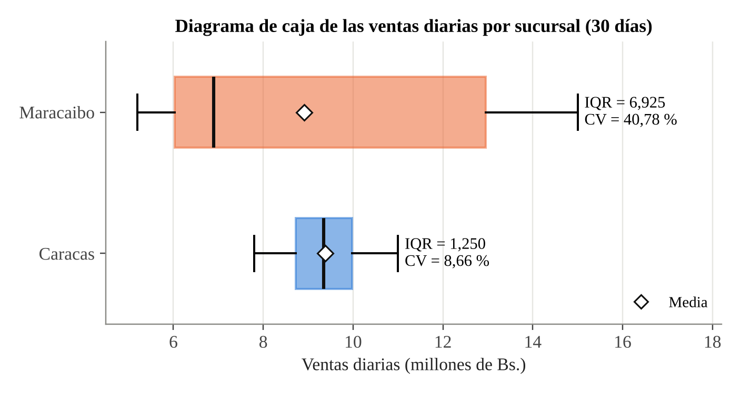
Nota. Elaboración propia con el resumen de cinco números de la Asignación II. El rombo blanco indica la media. Ninguna sucursal presenta valores atípicos según el criterio de 1,5 veces el rango intercuartílico.

Resultados
Caracas vende en promedio 9,38 millones al día frente a 8,91 de Maracaibo, una diferencia de 0,47 millones diarios (5,3 %) y de 14,1 millones en el período. La diferencia importante, sin embargo, está en la dispersión: el coeficiente de variación de Caracas es 8,66 % (baja variabilidad) y el de Maracaibo 40,78 % (alta), casi cinco veces mayor. En Caracas la media y la mediana casi coinciden (9,38 y 9,35), lo que indica una distribución simétrica. En Maracaibo la mediana (6,90) es muy inferior a la media (8,91): esta supera a la mediana en 29 % y el histograma de la asignación mostró dos grupos de días, uno de ventas bajas (5 a 8 millones) y otro de ventas altas (12 a 15 millones). En esas condiciones la media no describe un día típico de Maracaibo.

Aplicación contable
Para presupuestar ingresos y liquidez no basta la venta promedio; importa cuánto se puede dar por seguro. El decil 1 señala el nivel de ventas que se supera 9 de cada 10 días: 8,39 millones en Caracas y 5,59 en Maracaibo. Expresado como proporción de la media, el nivel confiable es 89,5 % en Caracas y solo 62,8 % en Maracaibo. Por eso los compromisos fijos diarios (nómina, alquileres, cuotas a proveedores) deben dimensionarse contra el decil 1 y no contra la media, y el margen de maniobra de Maracaibo es mucho menor aunque su venta promedio sea parecida.
La Tabla 5 completa la referencia con el total mensual. Si las ventas de días distintos se consideran independientes, la desviación estándar del total de 30 días es s · √30, y con la distribución normal se obtiene un intervalo de 95 % (Triola, 2018). Caracas puede presupuestar su mes con una variación de ±3,1 %, mientras que Maracaibo necesita un margen de ±14,6 %. La conclusión coincide con la Asignación II: Caracas admite un presupuesto con un solo escenario y Maracaibo requiere escenarios pesimista, base y optimista, junto con un fondo de contingencia de caja.
Tabla 5
Referencia para el presupuesto mensual de ingresos (30 días, millones de Bs.)
Indicador | Caracas | Maracaibo
Ventas del período (suma de 30 días) | 281,30 | 267,20
Venta diaria superada 9 de cada 10 días (D1) | 8,39 | 5,59
D1 como proporción de la media | 89,5 % | 62,8 %
Desviación estándar del total mensual (s · √30) | 4,45 | 19,89
Intervalo de 95 % del total mensual | 272,6 a 290,0 | 228,2 a 306,2
Variación del total mensual (± 1,96 desviaciones) | ±3,1 % | ±14,6 %
Nota. Elaboración propia con las medidas de la Asignación II. Supone independencia entre días y aproximación normal de la suma; como las ventas de Maracaibo siguen un ciclo (quincenas, fines de semana), el intervalo es una referencia para construir escenarios y no una predicción.

Tarea 3: control de calidad, costos de calidad y tiempos estándar
La Asignación III (Temas 5 a 7) corresponde a una planta de artículos electrónicos de consumo en Los Andes (Mérida), con una tasa histórica de defectos de 3 % por unidad, lotes de 200 unidades al día y tiempos de procesamiento aproximadamente normales, con media de 45 minutos y desviación estándar de 8 minutos.

Datos y método
El número de unidades defectuosas por lote, X, es un conteo de éxitos en 200 ensayos independientes con probabilidad constante, de modo que X ~ Binomial(n = 200, p = 0,03) y P(X = k) = C(n, k) · p^{k} · (1 − p)^{n − k} (Walpole et al., 2012). El tiempo de procesamiento, T, es continuo y simétrico, por lo que T ~ Normal(μ = 45, σ = 8) y cada valor se estandariza con z = (x − μ)/σ. La Tabla 6 resume los resultados, que se calcularon con fórmulas en Excel y con la tabla normal estándar.
Tabla 6
Resultados de la Asignación III
Defectos por lote (binomial) | Resultado | Tiempo de procesamiento (normal) | Resultado
Valor esperado μ = n · p | 6 defectos | z para 37 min | −1,00
Varianza σ² = n · p · (1 − p) | 5,82 | z para 53 min | +1,00
Desviación estándar σ | 2,4125 | z del percentil 10 | −1,28
P(X = 5) | 0,1622 | P(T < 37) | 0,1587
P(X ≥ 6) = 1 − P(X ≤ 5) | 0,5568 | P(T > 53) | 0,1587
P(X ≤ 3) | 0,1472 | P(37 < T < 53) | 0,6827
P(X ≥ 10) | 0,0808 | Percentil 10 (min) | 34,75
Coeficiente de variación | 40,2 % | Percentil 90 (min) | 55,25
Nota. Elaboración propia (Asignación III y archivo de Excel). Los dos últimos valores de la columna izquierda son cálculos complementarios; el coeficiente de variación del tiempo es 17,8 %.
Figura 3
Distribución binomial del número de defectos por lote
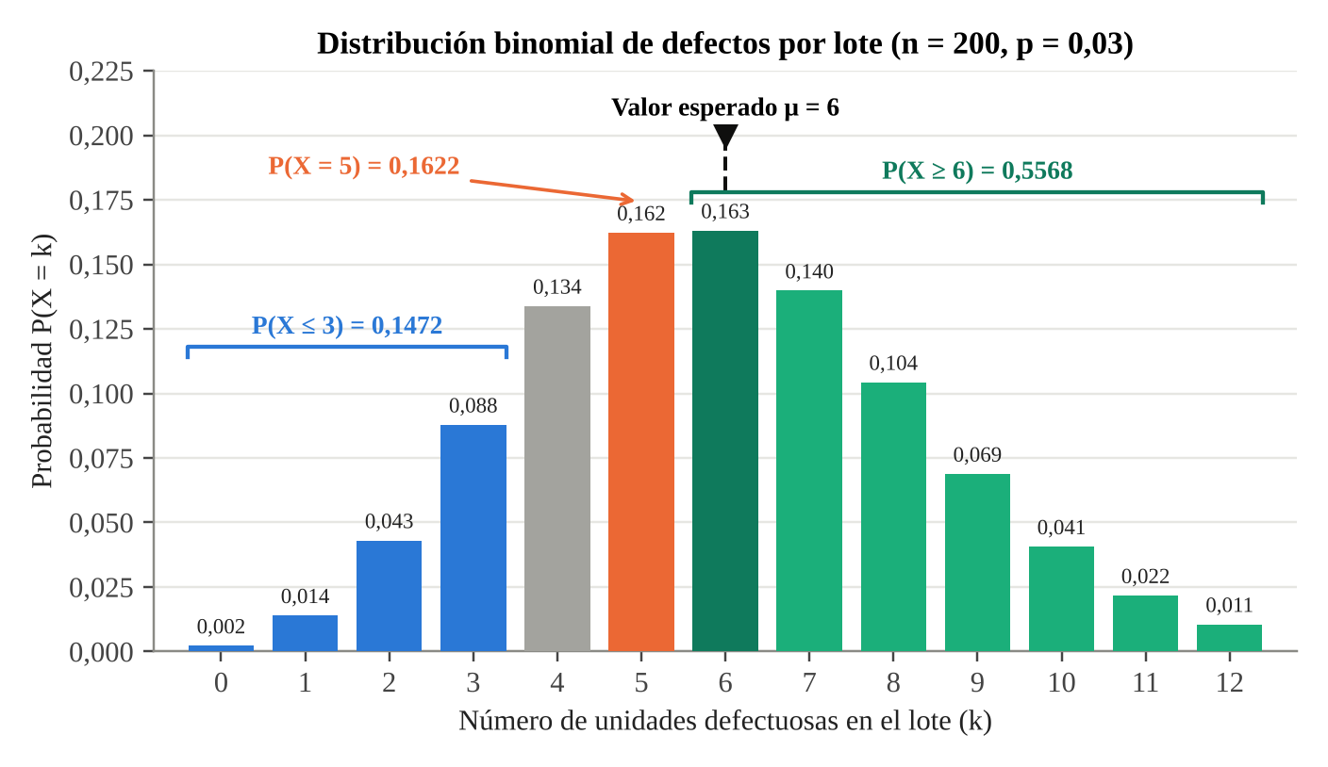
Nota. Elaboración propia. Barras azules: P(X ≤ 3); naranja: P(X = 5); verdes: P(X ≥ 6); la barra oscura corresponde al valor esperado.
Figura 4
Distribución normal de los tiempos de procesamiento
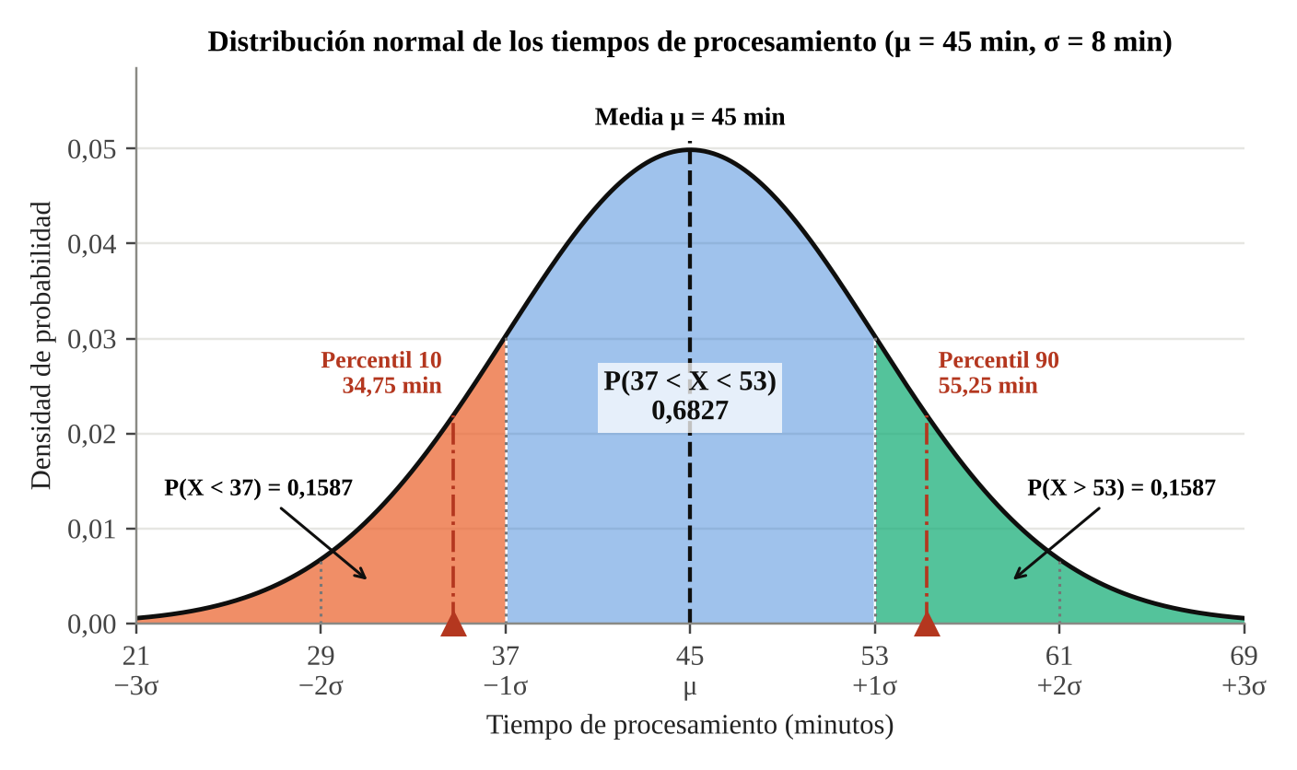
Nota. Elaboración propia. Las líneas punteadas marcan la media y los intervalos de una, dos y tres desviaciones estándar; los triángulos rojos señalan los percentiles 10 y 90.

Resultados
En un lote se esperan 6 defectos, con una desviación estándar de 2,41. La probabilidad de exactamente 5 es 16,22 % y la de 6 o más es 55,68 %: más de la mitad de los lotes iguala o supera el promedio histórico, y solo 14,72 % tiene 3 o menos. Los lotes de 10 o más defectos ocurren en 8,08 % de los días y los de 14 o más, en 0,31 %. En cuanto a los tiempos, 68,27 % de las unidades se procesa entre 37 y 53 minutos, 15,87 % tarda menos de 37 y otro 15,87 % más de 53, unas 32 unidades al día. El 10 % más rápido termina en menos de 34,75 minutos y el 90 % de las unidades termina en 55,25 minutos o menos.

Aplicación contable
El primer vínculo es con los costos de calidad, que se clasifican en prevención, evaluación, fallas internas y fallas externas (Horngren et al., 2012). Sea C el costo promedio de una unidad defectuosa (reproceso, descarte o garantía). El costo esperado de fallas por lote es μ · C = 6C, con una desviación de 2,41C, y un lote de 10 defectos cuesta 10C, esto es, 67 % más que el costo esperado. La Tabla 7 muestra cómo cambia ese costo si la tasa de defectos baja. Reducir la tasa de 3 % a 2 % ahorra 2C por lote en promedio; por lo tanto, la inversión adicional en prevención se justifica contablemente mientras cueste menos de 2C por lote.
Tabla 7
Efecto de la tasa de defectos en el costo esperado de fallas por lote
Tasa de defectos | Defectos esperados | Costo esperado de fallas | Variación frente a 3 % | P(X ≥ 10)
3 % (actual) | 6 | 6C | — | 8,08 %
2 % | 4 | 4C | −33,3 % | 0,75 %
1 % | 2 | 2C | −66,7 % | menos de 0,01 %
Nota. Elaboración propia con el modelo binomial (n = 200). C es el costo promedio de una unidad defectuosa; las tasas de 2 % y 1 % son escenarios de análisis y no datos de la empresa.
El segundo vínculo es con las provisiones y los presupuestos de reproceso. Presupuestar 6 defectos por lote cubre solo el 60,6 % de los lotes (P(X ≤ 6)), mientras que presupuestar 9 cubre el 91,9 %. La diferencia entre la media y un percentil es, precisamente, el margen de prudencia que el contador decide asumir.
El tercer vínculo es con los estándares de mano de obra. Si el tiempo de procesamiento representa trabajo directo, la media de 45 minutos (0,75 horas) fija el estándar por unidad y las 200 unidades diarias equivalen a 150 horas de procesamiento al día. Como 15,87 % de las unidades supera los 53 minutos, las variaciones desfavorables de eficiencia no son excepcionales. Un estándar basado en el percentil 90 (55,25 minutos) otorga una holgura de 22,8 % sobre la media y sirve para presupuestar; el percentil 10 (34,75 minutos) es un estándar ideal de referencia.

Análisis integrado: la variabilidad como eje común
Las tres asignaciones se pueden comparar con una misma medida, el coeficiente de variación. La Tabla 8 y la Figura 5 muestran que dos variables tienen variabilidad alta (las ventas de Maracaibo y los defectos por lote), dos moderada (los salarios y los tiempos de procesamiento) y una baja (las ventas de Caracas). Con el criterio de lectura usado en la Asignación II, menos de 15 % es baja, de 15 % a 30 % moderada y más de 30 % alta.
Tabla 8
Mapa de variabilidad y decisión contable asociada
Variable | Media | Desv. estándar | CV | Decisión contable
Salarios mensuales (millones de Bs.) | 1,794 | 0,299 | 16,6 % | Presupuesto de nómina y banda salarial
Ventas diarias de Caracas (millones de Bs.) | 9,38 | 0,81 | 8,7 % | Compromisos fijos y un solo escenario
Ventas diarias de Maracaibo (millones de Bs.) | 8,91 | 3,63 | 40,8 % | Escenarios y fondo de contingencia
Tiempo de procesamiento (min) | 45,00 | 8,00 | 17,8 % | Estándar de mano de obra (P90)
Defectos por lote (unidades) | 6,00 | 2,41 | 40,2 % | Costo de calidad y alerta de control
Nota. Elaboración propia. CV = desviación estándar / media; para los defectos se usó la desviación estándar del modelo binomial.
Figura 5
Coeficiente de variación de las variables de las tres asignaciones
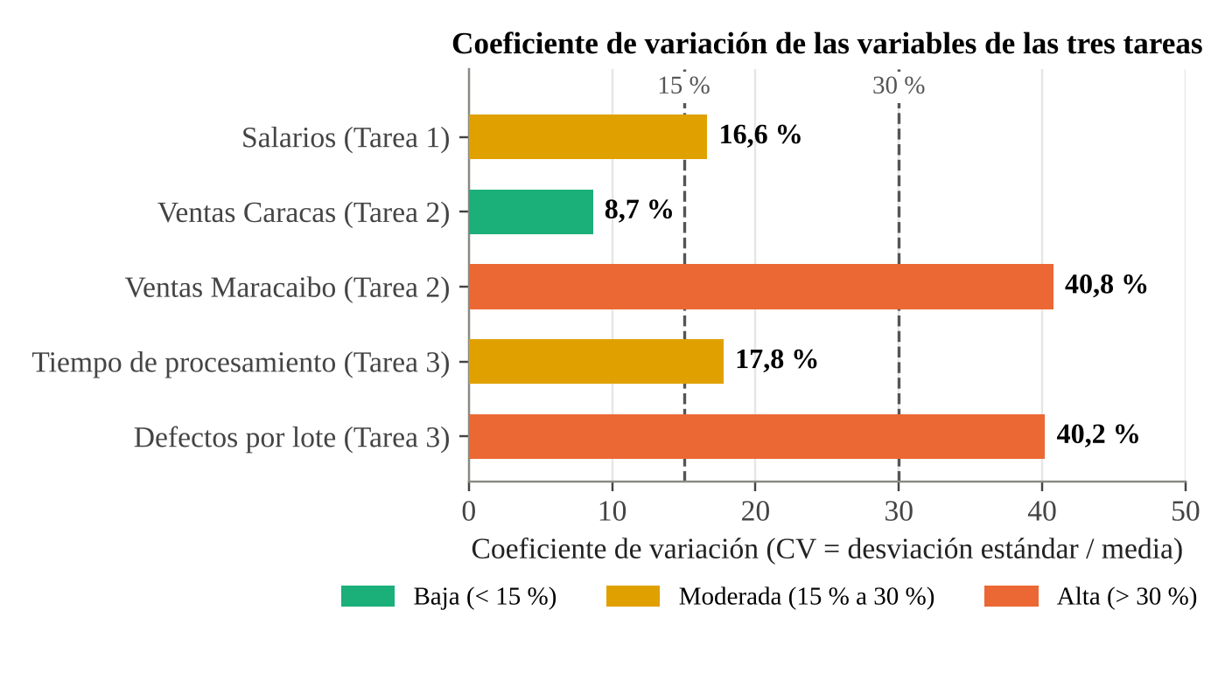
Nota. Elaboración propia con los resultados de las Asignaciones I, II y III. Las líneas punteadas marcan el 15 % y el 30 %.
De la comparación se desprenden tres lecciones. Primero, la media sola no basta: dos sucursales con ventas promedio parecidas pueden tener una variabilidad casi cinco veces distinta. Segundo, la forma de la distribución importa: la de los salarios es simétrica, la de los defectos es asimétrica a la derecha y la de las ventas de Maracaibo es bimodal, y cada forma exige un tratamiento distinto. Tercero, la variabilidad se traduce en dinero: toma la forma de una reserva de liquidez, de una provisión o de una holgura en el estándar. El contador que mide la variabilidad puede ponerle precio al riesgo.

Conclusiones y recomendaciones

Conclusiones
El proyecto cumplió su objetivo: se integraron tres casos de estadística descriptiva y de probabilidad en un marco contable común. En la estructura salarial, la distribución de frecuencias mostró una nómina simétrica y moderadamente dispersa (CV de 16,6 %), con un salario base total de 89,7 millones de Bs. al mes y una banda inferior (44 % de los empleados por debajo de 1,8) cuya corrección costaría 4,95 % de la nómina. Esa cifra, y no la intuición, es la que permite evaluar la recomendación de ajuste.
En las ventas, la comparación de las sucursales demostró que el promedio oculta el riesgo: Caracas vende 5,3 % más que Maracaibo y con una variabilidad casi cinco veces menor, de modo que el nivel de ventas con el que se puede contar 9 de cada 10 días es 89,5 % de la media en Caracas y solo 62,8 % en Maracaibo. En el control de calidad, la distribución binomial reveló que con una tasa de 3 % superar los 6 defectos por lote es lo habitual (55,7 % de los lotes), y la distribución normal mostró un proceso estable, pero con una cola lenta de 15,9 % de las unidades. Ambos resultados se convierten en costos: 6C por lote en fallas esperadas y un estándar de 55,25 minutos con una holgura de 22,8 %.
La conclusión general es que los métodos cuantitativos son una herramienta de la contabilidad y no un complemento ajeno a ella. Permiten presupuestar con intervalos y escenarios en lugar de cifras únicas, dimensionar reservas y provisiones con un nivel de prudencia explícito, evaluar decisiones por su costo y detectar a tiempo las desviaciones del proceso. Su valor depende de que el contador entienda qué supone cada modelo y de que sus resultados se acompañen de la interpretación económica correspondiente.

Implicaciones prácticas
Para el presupuesto, las implicaciones son concretas. En nómina, el salario base debe proyectarse junto con sus pasivos laborales, y cada ajuste de una banda salarial debe evaluarse por su efecto acumulado en el año. En ingresos, los compromisos fijos deben calibrarse con un percentil bajo de las ventas y no con la media; cuando la variabilidad es alta, el presupuesto debe incluir escenarios y una reserva de caja. En costos de calidad, el costo de fallas debe presupuestarse con un percentil que refleje la prudencia deseada, y la inversión en prevención debe compararse con el ahorro esperado. En estándares, el tiempo de mano de obra debe fijarse con una holgura medida y no arbitraria.
Para la auditoría, los mismos conceptos respaldan los procedimientos analíticos, en los que se construye una expectativa y se acepta una diferencia tolerable, y el muestreo, en el que la tasa de desviación observada en una muestra se compara con una tasa tolerable (IAASB, 2016). Entender la dispersión y la probabilidad permite definir esos umbrales con criterio.

Recomendaciones para futuras aplicaciones
- Incorporar la dispersión a los informes contables. Presentar junto con cada media su desviación estándar o su coeficiente de variación, y clasificar las partidas por nivel de variabilidad para orientar el esfuerzo de control.
- Presupuestar con escenarios cuando el CV supere 30 %. Construir escenarios pesimista, base y optimista a partir de percentiles, y mantener un fondo de contingencia de liquidez proporcional a la variabilidad.
- Usar gráficos de control en los costos y en la calidad. Aplicar gráficos de control con límites de tres desviaciones estándar, como el gráfico np para el número de defectuosos, para detectar causas asignables antes de que el costo se acumule (Montgomery, 2013).
- Valorar económicamente cada mejora. Antes de aprobar una inversión en prevención, un ajuste salarial o un cambio de estándar, calcular su efecto esperado con la distribución adecuada y compararlo con su costo.
- Aplicar muestreo estadístico en la auditoría. Emplear muestras aleatorias con tasas de desviación tolerables definidas de antemano y procedimientos analíticos con expectativas independientes (IAASB, 2016).
- Automatizar el cálculo en hojas de cálculo. Mantener libros de Excel con fórmulas, parámetros editables y gráficos, como el de la Asignación III, para que los análisis se actualicen cuando cambien los datos.
- Ampliar los análisis con datos completos. En futuros trabajos, usar series más largas, los datos diarios originales y técnicas como los intervalos de confianza y las pruebas de hipótesis (Anderson et al., 2020) para sustentar con mayor rigor las conclusiones.
Para llevar las recomendaciones a la práctica, la Tabla 9 propone un plan de seguimiento que asigna a cada área un indicador, un umbral de alerta, una frecuencia y un responsable. Los umbrales de la columna central salen de los análisis anteriores y deben ajustarse con la experiencia de cada empresa.
Tabla 9
Plan de seguimiento propuesto
Área | Indicador | Umbral de alerta | Frecuencia | Responsable
Nómina | Distribución de frecuencias y coeficiente de variación de los salarios | CV mayor a 30 % (hoy 16,6 %) | Semestral | Contabilidad y recursos humanos
Ingresos | Coeficiente de variación mensual y decil 1 de las ventas por sucursal | CV mayor a 30 % o D1 menor a 70 % de la media | Mensual | Contabilidad de ventas
Calidad | Defectos por lote en un gráfico de control np | 10 o más defectos (alerta); 14 o más (acción) | Diaria | Control de calidad
Eficiencia | Porcentaje de unidades que superan los 53 minutos | Más de 15,9 % (nivel actual) | Semanal | Producción
Costos de calidad | Costo esperado de fallas por lote, en múltiplos de C | Más de 6C por lote | Mensual | Contabilidad de costos
Nota. Elaboración propia. Los umbrales de CV siguen el criterio de lectura de la Asignación II; los de calidad provienen de la Asignación III.

Limitaciones y trabajo futuro
Los resultados deben leerse con cuatro cautelas. Las muestras son pequeñas (50 y 30 observaciones) y provienen de empresas distintas, de modo que las comparaciones entre casos son metodológicas. De la Asignación II se usaron las medidas resumen y no los datos diarios, por lo que el intervalo del total mensual descansa en el supuesto de independencia entre días, que el ciclo de ventas de Maracaibo probablemente incumple. Los modelos binomial y normal suponen unidades independientes, probabilidad constante y simetría, supuestos que deben verificarse con datos de la planta. Por último, los costos de calidad se expresaron en función de C porque no se dispone del costo real de una unidad defectuosa; con ese dato, las tablas se convertirían en montos. Superadas estas limitaciones, el análisis puede extenderse a series de varios meses, con intervalos de confianza y pruebas de hipótesis para comparar sucursales, turnos o períodos.
En síntesis, medir la variabilidad es el primer paso para gestionarla. Las tres asignaciones muestran que un mismo conjunto de herramientas, desde una tabla de frecuencias hasta una distribución binomial, permite al contador convertir datos dispersos en presupuestos, provisiones y estándares que se pueden defender.

Referencias
Anderson, D. R., Sweeney, D. J., & Williams, T. A. (2020). Estadística para negocios y economía (13.ª ed.). Cengage Learning.
Decreto con Rango, Valor y Fuerza de Ley Orgánica del Trabajo, los Trabajadores y las Trabajadoras. (2012, 7 de mayo). Gaceta Oficial de la República Bolivariana de Venezuela, N.º 6.076 (Extraordinario).
Horngren, C. T., Datar, S. M., & Rajan, M. V. (2012). Contabilidad de costos: Un enfoque gerencial (14.ª ed.). Pearson Educación.
International Auditing and Assurance Standards Board. (2016). NIA 500 a 620: Evidencia de auditoría y utilización del trabajo de otros. En Manual de pronunciamientos internacionales de control de calidad, auditoría, revisión, otros encargos de aseguramiento y servicios relacionados (Parte I). International Federation of Accountants.
Levin, R. I., & Rubin, D. S. (2004). Estadística para administración y economía (7.ª ed.). Pearson Educación.
Montgomery, D. C. (2013). Introduction to statistical quality control (7th ed.). John Wiley & Sons.
Triola, M. F. (2018). Estadística (12.ª ed.). Pearson Educación.
Walpole, R. E., Myers, R. H., Myers, S. L., & Ye, K. (2012). Probabilidad y estadística para ingeniería y ciencias (9.ª ed.). Pearson Educación.

